**MANUAL** - SIMULATOR WORLD CUP GROUP-G

**1.INTRODUÇÃO**

A ferramenta tem como propósito simular os resultados do grupo G da copa do mundo, facilitando o entendimento da classificação, pontuação, vitórias, derrotas e saldo de gols de cada seleção.

**2.FUNCIONALIDADES**

* Visualização dos resultados do grupo G.
* Simulação e comparação de pontos, vitórias, derrotas e gols.

**3.COMO ACESSAR O SISTEMA?**

* Para ingressar no simulador, o usuário deverá primeiramente acessar o endereço eletrônico onde está publicado: https://andre-ziul.github.io/Work-2-Tec.Prog-4/
* Inserir sua simulação de resultados nos campos indicados:

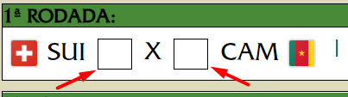

* Clicar no botão abaixo para fazer a simulação:

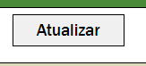

* 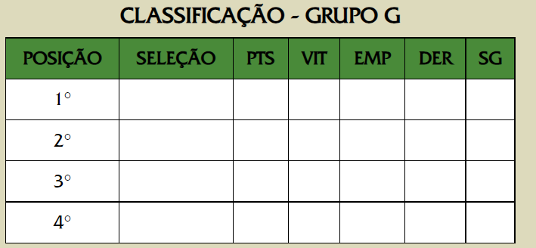Ao clicar no botão acima irá mostrar na tabela os times em ordem decrescentes de pontos, e seus respectivos atributos, simulando a classificação das seleções no Grupo G: